Об утверждении схемы пастбищеоборотов Актогайского района на основании геоботанического обследования пастбищ
Постановление акимата Актогайского района Павлодарской области от 30 мая 2019 года № 152. Зарегистрировано Департаментом юстиции Павлодарской области 30 мая 2019 года № 6395
В соответствии с подпунктом 10) пункта 1 статьи 31 Закона Республики Казахстан от 23 января 2001 года "О местном государственном управлении и самоуправлении в Республики Казахстан" и подпунктом 3) пункта 1 статьи 9 Закона Республики Казахстан от 20 февраля 2017 года "О пастбищах", акимат Актогайского района ПОСТАНОВЛЯЕТ:
1. Утвердить схему пастбищеоборотов Актогайского района на основании геоботанического обследования пастбищ согласно приложению к настоящему постановлению.
2. Контроль за исполнением настоящего постановления возложить на курирующего заместителя акима района.
3. Настоящее постановление вводится в действие по истечении десяти календарных дней после дня его первого официального опубликования.
Аким района | К. Арынов
Приложение
к постановлению акимата
Актогайского района
от "30" мая 2019 года № 152
Схема пастбищеоборотов Актогайского района
на основании геоботанического обследования пастбищ
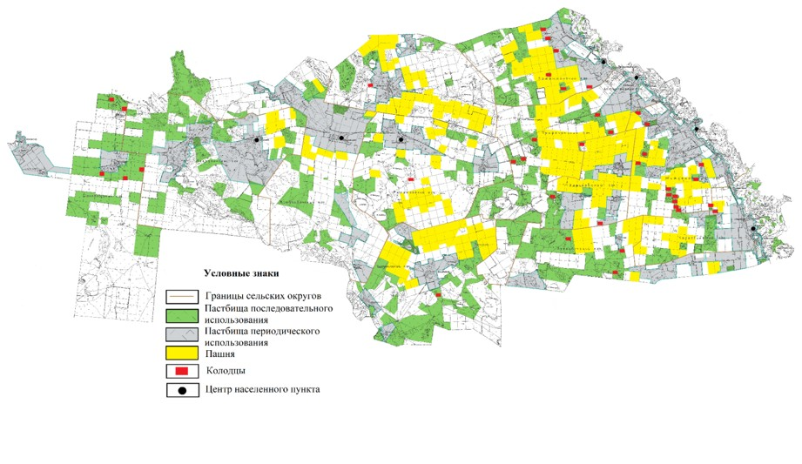

© 2012. РГП на ПХВ «Институт законодательства и правовой информации Республики Казахстан» Министерства юстиции Республики Казахстан

